Wingardium Leviosa und ihr hebt ab ins SOLA!
Liebe Mädchen
Mein Name ist Dumbledore, ich bin der Schulleiter der berühmten Schule in Hogwarts. Ich habe ein riesen Problem. Meine Schule zählt zu wenig Schüler, um diese weiter zu erhalten. Daher bin ich dringend auf der Suche nach neuen Schülern. Um dir den Einstieg so leicht wie möglich zu machen, lade ich dich persönlich zu einer Schnupperwoche an meiner Schule ein, um die Schule von der interessantesten Seite kennen zu lernen.
Ich freue mich auf dich!
Liebe Grüsse
Dumbledore

Hast du Lust ein Nachfolger von Harry Potter zu werden? Dann melde dich bei unserem Sommerlager an!
Datum: Sa, 9.07. – 16.07.2022
Ort: Obergesteln, VS
Kosten: 1. Kind 250.-
2. Kind 230.-
Nicht BR-Kind 280.-
Die Bankverbindung beziehungsweise der Einzahlungsschein wird Ihnen mit dem definitiven Lagerzettel (Mitte Juni) zugestellt.
Wichtig: Der Anmeldung sind der Notfallausweis und eine Kopie des Impfausweises beizulegen
Anmeldung: Lorena Fässler
Zürichstrasse 22
8840 Einsiedeln
Das Anmeldeformular und den Notfallausweis finden sie auf unserer Website: www.blauringeinsiedeln.ch
Anmeldeschluss: Mi, 08. Juni 2022
Am Dienstag, 24. Mai 2022 findet um 19.00 Uhr im KK Zwei Raben im 3. Stock ein Elterninfoabend statt. Dieser Abend dient dazu, Ihnen einen Einblick in unser Lagerleben zu geben und alle offenen Fragen zu klären. Es ist uns ein Anliegen, dass Sie uns Ihre Tochter sorgenfrei anvertrauen können.
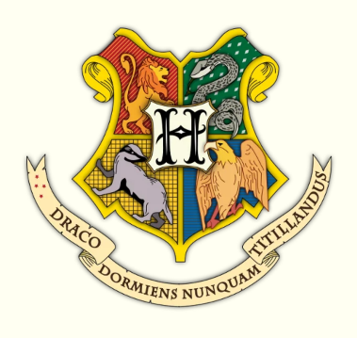
Bei Fragen kontaktieren Sie unsere Lagerleitung:
Luzia Ellis, 079 211 20 43
Sinja Gisler, 079 157 86 92, info@blauringeinsiedeln.ch
Salome Kälin, 077 483 12 82

